INFORME CNO 655

Fecha: diciembre 2 de 2021.

1. ASPECTOS ADMINISTRATIVOS:
2. Como se informó en la reunión del CNO 650, se solicitaron 3 ofertas para la migración a la versión DRUPAL 9, de la página WEB del Consejo en el año 2022. Se está haciendo la revisión de las 3 ofertas recibidas. El presupuesto promedio para ser incluido es la suma de 170 millones de pesos.
3. Se han expedido 2 modificaciones al cronograma de la convocatoria para la selección de los miembros por elección del CNO para el año 2022. La votación para la elección de los 2 representantes de los grupos de generadores con capacidad instalada entre el 1 y el 5% del total nacional y el representante de los generadores con capacidad instalada inferior al 1% del total nacional dará inicio el 3 de diciembre a las 8 a.m. y hasta el 7 de diciembre a las 5. p.m. Para los demás grupos se modificó el cronograma así:

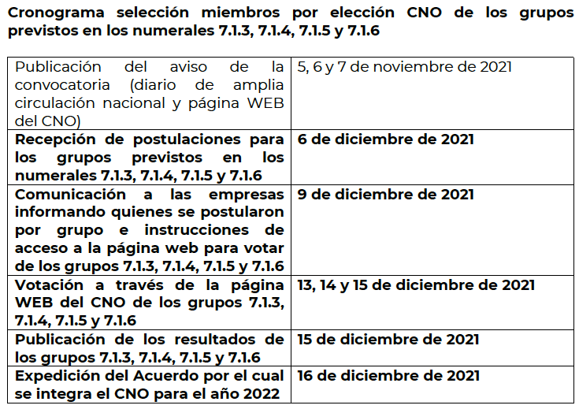

1. Adjunto a este informe se presenta el presupuesto de funcionamiento del Consejo para el año 2022.

Principales supuestos y consideraciones:

* Migración de la página a Drupal 9.
* Incremento salario mínimo 5 %.
* Reuniones presenciales intercaladas con reuniones virtuales.
* Distribución del presupuesto de funcionamiento entre los 17 miembros previstos para la conformación del Consejo.
* Consultoría externa para tareas Resolución CREG 148.
* Compensación anual por productividad del Consejo para sus funcionarios.
* La cuota se reduce en el 2.715 % con respecto a la del 2021 debido a que se divide entre 17 miembros para el 2022.

4. El Comité de Comunicadores propone la contratación de un comunicador par parte del C N O cuya función principal sería la de proponer y ejecutar acciones comunicacionales que permitan visibilizar el trabajo del CNO y fortalecer el trabajo colectivo entre las empresas que hacen parte del mismo.

Formación académica: Profesional en Comunicación, preferiblemente con especialización en comunicación estratégica, gestión de proyectos o afines.

Experiencia: Experiencia profesional en la ejecución de estrategias y planes de comunicación, tanto a nivel interno, como externo.

El presupuesto estimado para un comunicador con experiencia es de: $66 millones ($5.500.000 mensual)

1. ASPECTOS TECNICOS:
2. INGFOCOL presentó el pasado 25 de noviembre el producto final de la consultoría del referenciamiento de los principales métodos para la medición de variables hidrológicas de centrales hidroeléctricas, y el diagnóstico del estado del sistema colombiano en los aspectos de medición, transmisión, procesamiento y documentación de dichas variables. El Subcomité de Recursos Energéticos Renovables-SURER está preparando comunicación de comentarios, los cuales se espera sean incluidos en el informe final del Consultor.
3. Se expidió el proyecto de Resolución CREG 187 de 2021, el cual plantea para la aplicación de la curva de capacidad PQ de la Resolución CREG 060 de 2019, que el CNO determine mediante simulaciones una Curva de tensión-QV complementaria. La comunicación con observaciones a este proyecto normativo puede ser consultada en la página web del Consejo.
4. Se expidió la Resolución CREG 148 de 2021, “*Por la cual se adiciona un Capítulo Transitorio al Anexo General del Reglamento de Distribución contenido en la Resolución CREG 070 de 1998, para permitir la conexión y operación de plantas solares fotovoltaicas y eólicas en el SDL con capacidad efectiva neta o potencia máxima declarada igual o mayor a 5 MW y se dictan otras disposiciones*”. En esta norma se le asignan veinte (20) tareas al Consejo, las cuales deben ser desarrolladas antes del 15 de febrero del 2022. Ante la cantidad de tareas asignadas al Consejo en la resolución mencionada y las adicionales que se sumaron de las resoluciones CREG 173 y 174, y una vez surtida la recomendación del Consejo de dar una ronda con otros consultores, se definió el apoyo de HEVRON para desarrollar las propuestas de las tareas que se le asignen en coordinación con CND y bajo el control del Comité de Distribución como se propuso al Consejo
5. Se expidió la Resolución CREG 174 de 2021, “*Por la cual se regulan las actividades de autogeneración a pequeña escala y de generación distribuida en el Sistema Interconectado Nacional*”. En esta norma se asignan cinco (5) tareas al Consejo, las cuales corresponden a la actualización de las actividades desarrolladas en el marco de la Resolución CREG 030 de 2018, y una adicional asociada a la estandarización de los contratos de conexión. El plazo establecido para el cumplimiento de las tareas es el 05 de enero de 2022. Vale la pena mencionar que el Consejo solicitó a la Comisión la ampliación y modificación del plazo para cumplir con las tareas de la Resolución, en un término de 60 días hábiles contados a partir del 16 de febrero del año 2022.
6. Se expidió el proyecto normativo CREG 173 de 2021, “*Por la cual se adiciona un Capítulo Transitorio al Anexo General del Reglamento de Distribución contenido en la Resolución CREG 070 de 1998, para permitir la conexión y operación de plantas solares fotovoltaicas y eólicas en el SDL con capacidad efectiva neta o potencia máxima declarada igual o mayor a 1 MW y menor a 5 MW y se dictan otras disposiciones*”. En este proyecto se asignan trece (13) tareas al Consejo, las cuales están relacionadas con la definición de funcionalidades y requisitos para la incorporación de estas tecnologías de generación en los sistemas de distribución. El plazo para envío de comentarios es el 23 de diciembre del 2021.
7. Se expidió el proyecto de Resolución CREG 200 de 2021, “*Por la cual se modifican los artículos 2 y 5 de la Resolución CREG 026 de 2014*”. En esta propuesta se plantea, para evitar eventuales activaciones del Estatuto para Situaciones de Riesgo de Desabastecimiento por la materialización de condiciones de frontera, definir una nueva condición para determinar el estado del indicador NE. Asimismo, se propone incluir explícitamente un procedimiento estocástico en los supuestos para el cálculo de la senda de referencia.
8. El Subcomité de Planeamiento Operativo-SPO del Consejo revisó críticamente los supuestos considerados en los análisis energéticos de mediano y largo plazo del CNO. Se definieron dos escenarios de simulación, pesimista y optimista, y se recomendó al CND revisar el estado de la red actual y esperada, asociada a los proyectos de generación que adquirieron obligaciones en los procesos de subasta de la CREG y MINENERGÍA. Lo anterior considerando que varios de ellos podrían ser objeto de limitaciones a su producción por las restricciones del SIN.
9. El grupo de trabajo de los subcomités de Controles y Análisis y Planeación Eléctrica, SC-SAPE, se reunió con la UPME para socializar los impactos operativos (control coordinado de tensión) y de economía de la operación del SIN, que se identificaron para aquellos proyectos que se encuentran distantes del punto de conexión (cumplimiento de la curva de capacidad- PQ de la Resolución CREG 060 de 2019). Está pendiente programar una nueva reunión con la Unidad.

1. Se citó para el próximo 13 de diciembre del año en curso, una reunión AFINIA-TRANSELCA-CNO-CND-SSPD, para hacer seguimiento a los planes de acción definidos por los agentes, considerando los eventos recientes y del 2020 en la subestación Valledupar.
2. AFINIA informó al Comité de Distribución-CD las acciones que ha venido adelantando, asociadas a la entrada en operación del proyecto segundo circuito Chinú Boston 2 110 kV. Se resalta lo siguiente:

* El Operador de Red está revisando la posibilidad de instalar un dispositivo DLR en el circuito Chinú Boston 1 110 kV, con el fin de aumentar su capacidad de acuerdo a las condiciones de temperatura que se estén presentando.
* AFINIA está estudiando otras medidas adicionales, con el fin de evitar Demanda No Atendida en el área (todavía no se han identificado alternativas).
* Se adelantó reunión con la comunidad, la cual se comprometió para el día 27 de noviembre de 2021, enviar el nombre del proveedor para la contratación del estudio de campos electromagnéticos (tendido de tres circuitos por la misma infraestructura).

1. La UPME expidió la Circular 064, la cual invita a los interesados a presentar comentarios frente al proyecto de resolución "*por la cual se establece el procedimiento para el trámite de solicitudes de conexión al sistema interconectado nacional SIN, se establecen disposiciones sobre la asignación de capacidad de transporte a proyectos clase 1 por parte de la UPME y se definen los parámetros generales de la ventanilla única*”. El plazo para observaciones es el 05 de diciembre del año en curso.
2. EPM solicitó que se aplace la presentación del avance del proyecto ITUANGO para la reunión de enero o febrero del 2022.
3. Con el propósito de fortalecer y orientar a las empresas prestadoras del servicio de energía eléctrica en Zonas No Interconectadas, ZNI, la Superintendencia de Servicios Públicos Domiciliarios llevará a cabo el VI Encuentro de las ZNI “Hacia la transición energética”, que se desarrollará el próximo 3 de diciembre en modalidad virtual.